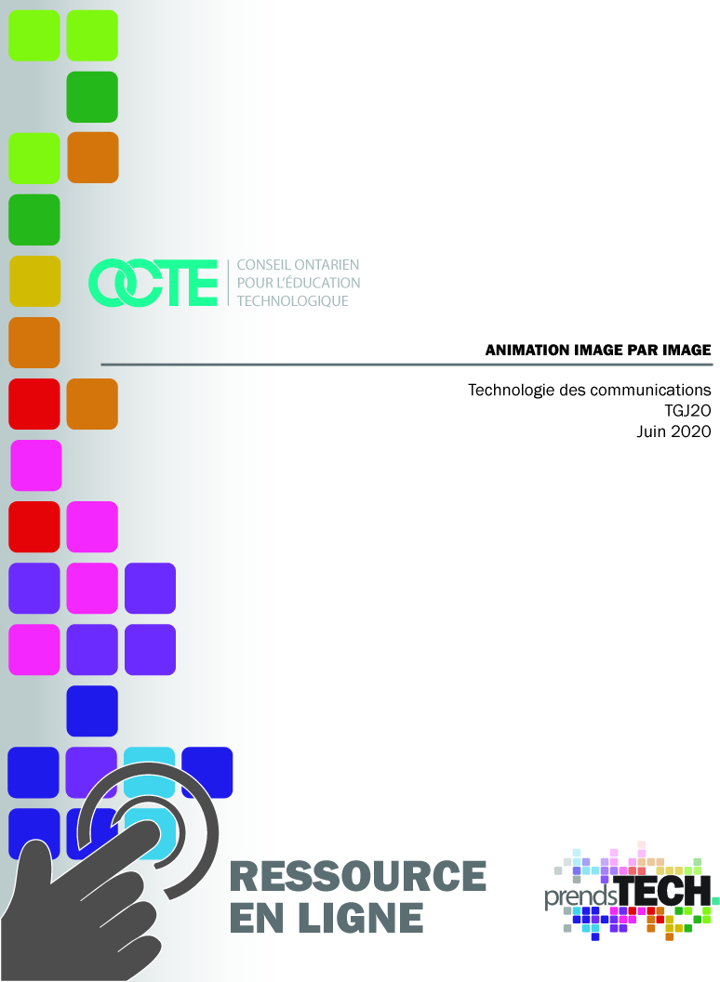

Table des matières

Introduction 2
Aperçu du projet 2
Connaissances préalables 2
Activités d’apprentissage 3
Activité 1 – explorez l’histoire de l’animation 3
Activité 2 – Introduction aux principes d’animation 3
Activité 3 – création de personnages et d’arrière-plans 4
Activité 4 – Projet d’animation image par image (stop motion) 4
Travail à faire/activité 5 – créer une animation image par image (stop motion) 4
Notes de planification 4
Ressources 5
Stratégies d’enseignement 6
Stratégies pour motiver les élèves 6
Objectif d’apprentissage et critères de succès 7
Attentes et contenus d’apprentissage 7
Préoccupations et attentes liées à la santé et la sécurité 8
Ressources OCTE SÉCURIdoc et outilSÉCUR 8
Différenciation pédagogique 8
Évaluation 8
Carrières dans le domaine de la technologie 8
Considérations éthiques 9
Réflexion ou rapport de design 9
Activité 1 – explorez l’histoire de l'animation 9
Activité 2 – Introduction aux principes de l’animation 10
Activité 3 – Création de personnages et arrière-plans. 10
Activité 4 – Projet d’animation image par image (stop motion) 10
Travail 1 – Créer une animation image par image 11
Annexe A – TGJ20 feuilles de travail 12
Activité 1 – Explorez l’histoire de l'animation 13
Activité 2 – Introduction aux principes d’animation 19
Activité 3 – Création de personnages et d’arrière-plans 21
Activité 4 – Projet d’animation image par image (stop motion) 22
Travail 1 – Créer une animation image par image (stop motion) 24
Annexe B – Liens d’animations observe et apprends 26
Activité 1 – Explorez l’histoire de l'animation 26
Activité 2 – Introduction aux principes d’animation 27
Activité 3 – Création de personnages et arrière-plans 28
Activité 4 – Projet d’animation image par image (Stop motion) 28
Applications et tutoriels 30
Application image par image (stop motion) et logiciel de scénarimage. (gratuits) 30
Références 31

Introduction
Code de cours: TGJ20
Technologie à portée générale: Technologie des communications
Destination: ouvert
Niveau: 10
Nom du projet: Créer une animation image par image (stop motion)

Aperçu du projet
Ce travail permettra à l'apprenant de comprendre le rôle de l'animation et de prendre en main la création d'un produit original.
L'élève analysera les concepts et les termes associés à l'animation tout en s'engageant dans des activités pratiques qui démontrent ses compétences et ses connaissances. À la fin de ce devoir, l'apprenant aura créé avec succès une animation image par image(stop motion).
.

Connaissances préalables
Connaissances préalables utiles pour réaliser le projet: Les élèves sont encouragés à utiliser les ressources fournies tout au long de cette tâche et à contacter l'enseignant lorsque des questions se posent.

Les enseignants sont encouragés à revoir les lois sur les droits d’auteur du Canada avant de commencer ces leçons et ce travail.
Voici des exemples de sites avec des images d'images communes libres de droits d’auteur (Creative Commons) utiles pour le travail des étudiants
- YouTube librairie audio
- Archive musique gratuite
- Burst (par Shopify)
- Unsplash
- The Noun Project
- Pexels
- Pixabay
Il peut être utile pour les élèves de comprendre comment télécharger des images sur Internet ou créer des captures d'écran:
- Windows: snipping Tool ou Snip and Sketch
- macOS: command+Shift+3 ou Command+Shift+4
- Android: button du pouvoir + button du volume par EN BAS
- iPhone OS: bouton du côté + button du volume PAR EN HAUT (augmentation)
Les étudiants devraient avoir:
- une compréhension de la mesure linéaire
- une certaine expérience d'accès aux ressources en ligne, de la création et du téléchargement de fichiers et de la soumission de ces fichiers à une destination selon les directions de leur enseignant
- calculer la fréquence d'images (compétences en calcul)
- développer et organiser le contenu (compétences en littératie)

Activités d’apprentissage

Activité 1 – explorez l’histoire de l’animation et des occasions favorables de découvrir des carrières
- Histoire de l’animation
- Circonstances opportunes postsecondaires
- Carrière en animation

Activité 2 – Introduction aux principes d’animation
- Qu’est-ce que l’animation
- Principes d’animation
- Comprendre la création d’animation
- Activité facultative– Pixar in A Box

Activité 3 – création de personnages et d’arrière-plans
- Histoire des Flipbooks
- Premier pas avec les Flipbooks
- Création de personnages et d’arrière-plans
- Créer votre Flipboard
- Activité facultative– Flipboard créé par ordinateur

Activité 4 – Projet d’animation image par image (stop motion)

À propos de l’animation image par image
- Des idées d’animation image par image
- Outils pour l’animation image par image
- Créer une animation image par image
- Créer un scénarimage

Travail à faire/activité 5 – créer une animation image par image (stop motion)
- Animation image par image survol
- Tâche de l’élève
- Critères pour animation image par image
- Grille d’évaluation

Notes de planification
On estime que la combinaison des leçons, des activités et des travaux prendra aux apprenants 1,5 semaine (périodes de 60 minutes pour terminer). Des heures supplémentaires peuvent être nécessaires pour certains apprenants.
Remarque: Ces leçons et activités ont été structurées de manière à permettre une «plongée en profondeur» .
- Créer un espace numérique pour que chaque apprenant soumette et reçoive les équipements ou logiciels (p.ex., Microsoft One Drive, Google Drive, Dropbox, etc.)
- Fournir à chaque apprenant la feuille de travail des activités d'animation TGJ 20
- L'enseignant peut convertir dans un format plus familier à ces apprenants (par exemple, convertir de .docx en Google Doc)
- Publiez ou fournissez aux apprenants le matériel à intervalles réguliers ou en une seule fois.
- Fournir une rétroaction opportune aux apprenants; le travail a été échafaudé
- Passez en revue tous les liens avant le début de ce projet, dans de nombreux cas. Des options d'apprentissage supplémentaires ont été publiées permettant de supprimer un lien si nécessaire.

Remarque: Dans un environnement d'apprentissage difficile, il peut être préférable de permettre aux apprenants de choisir l'outil de création de vecteurs qui convient le mieux à leurs besoins.

Fichiers / diaporamas
Activité 1 – explorez l’histoire de l’animation et des occasions de carrière
Activité 2 – introduction aux principes d’animation
Activité 3 – création de personnages et d’arrière-plans
Activité 4 – projet d’animation image par image (stop motion)
Annexe A – TGJ20 – Feuille de travail activités d'animation
Lien aux diaporamas
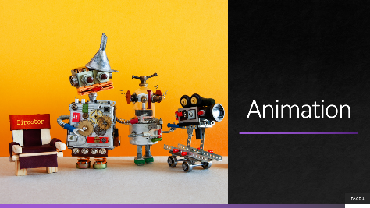

Ressources

Outils/Équipements (optionnel)
- Appareil mobile
- Ordinateur portatif
- Ordinateur de bureau
- Chromebook
- Tablette

Logiciels
- Appli NFB Stop Motion App
- Stop Motion Studio
- Windows Movie Maker
- iMovie
- qStopMotion

Matériaux
- Papier
- Crayon à mine

Vidéos
- Chaîne YouTube : PES
https://www.youtube.com/channel/UCXN7NMwjjQpBHxzMwOPYzjQ
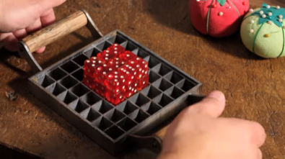
- Liens vidéo : Comment faire un video stop motion
https://www.youtube.com/watch?v=_ppedXZHhE0&t=172s
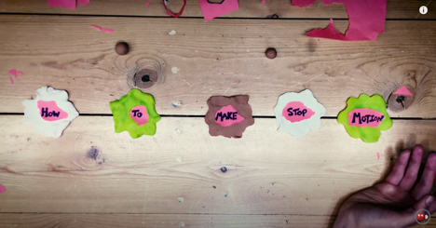
- Chaîne YouTube : Guldies
https://www.youtube.com/channel/UCHjVCR-fV_X789MsE7GRFqQ

Site Web pour enseignants
- Smashing Magazine
- Instructables
- Nikon
- National Film Board Stop Motion Animation Workshop

Stratégies d’enseignement
- Les leçons, les activités et les devoirs ont été échafaudés
- L'apprenant est encouragé à réviser son travail en utilisant un document collaboratif partagé avec l'enseignant
- Les leçons, les activités et les devoirs ont été créés en utilisant différentes formes de médias et sont pris en charge par plusieurs systèmes.

Stratégies pour motiver les élèves
L'animation a le pouvoir de nous transporter dans des endroits où tout est possible. Il offre au créateur des occasions illimitées de partager sa vision avec le reste du monde en évitant les barrières traditionnelles. L'animation est aussi un outil pour enseigner ou informer en rendant tangibles les choses immatérielles.
La possibilité de créer une animation est accessible à tous; un apprenant peut donner vie à des personnages et des scènes uniques, avec seulement un crayon et du papier.
Les leçons, activités et devoirs ont été créés pour permettre aux apprenants avec diverses capacités de développer et de partager leur vision.

Objectif d’apprentissage et critères de succès
- Identifier comment l'animation est utilisée pour transmettre un message
- Comprendre la différence entre le Stop Motion commercial et le divertissement
- Reconnaître l'impact de différents types d'animation
- Découvrez le rôle d'un animateur et les possibilités de carrière et d'éducation
- Découvrez les occasions pour développer l'animation au postsecondaire
- Comparer différents types de méthodes d'animation et applications associées
- Concevoir une œuvre originale pouvant servir d'exemple

Attentes et contenus d’apprentissage qui soutient le curriculum de 9e et 10e en éducation technologique

Attentes
A1. décrire le concept de communication et les domaines d’application de la technologie des communications.
B1. appliquer sa connaissance du processus de design ou de résolution de problèmes à la réalisation de projets en technologie des communications.
B3. appliquer à la réalisation de projets ses connaissances acquises en mathématiques, en sciences et en communication.

Contenus d’apprentissage
A1.2 décrire des domaines d’application de la technologie des communications (p. ex., journalisme électronique, photographie, radiodiffusion, montage vidéo).
B1.2 faire appel aux concepts et aux principes fondamentaux appropriés (p. ex., commandes, fonction, esthétique, innovation) lors de la conception, de la réalisation et de l’évaluation d’un projet.
B3.1 effectuer les opérations mathématiques nécessaires à la réalisation d’un projet de communication (p. ex., déterminer la quantité de matériel nécessaire, calculer des rapports d’agrandissement et de réduction).
B3.2 appliquer les notions scientifiques nécessaires à la réalisation du projet (p. ex., interpréter ou monter des circuits électriques simples).

Préoccupations et attentes liées à la santé et la sécurité
Il n’y a pas de précautions supplémentaires pour ce travail
Les apprenants peuvent avoir besoin de pratiquer la distance physique et à adopter des processus de nettoyage pour les outils partagés. (par exemple, tablettes partagées, caméras, appareils mobiles, clavier, souris, etc.)

Ressources OCTE SÉCURIdoc et outilSÉCUR
Veuillez vous référer à la technologie des communications SÉCURIdoc sur le site d’OCTE pour les documents de sécurité avant d'aborder ce projet.

Différenciation pédagogique
Les leçons incluent des instructions écrites, visuelles et à base de vidéos. Certains vidéos YouTube prennent en charge le sous-titrage. Les élèves peuvent choisir de compléter les activités en utilisant l’extension Google Read & Write
- Support pour Google Read&Write
- Référence rapide
Les enseignants peuvent se référer au document Differentiation Scrapbook pour mieux accommoder les différences des apprenants.

Évaluation
Grilles d’évaluation sont incluses dans l’annexe A- TGJ 20 feuilles de travail

Carrières dans le domaine de la technologie
Dans l'activité 1- explorer le rôle d'un animateur, l'enseignant peut ajouter à cette activité en encourageant ou en attribuant des recherches sur des possibilités d'études postsecondaires, soit au niveau local, provincial, national ou international (par exemple, Pixar, Disney). Dans l'activité 1- les élèves explorent les options postsecondaires et les conditions d'admission

Considérations éthiques
Dans le devoir 1- créer une vidéo d’animation image par image, l'enseignant peut choisir de modifier ce projet pour encourager la compréhension de l'impact des médias sur la société et sur l'environnement.

Réflexion ou rapport de design
À la fin de ces leçons, activités et devoirs, l'enseignant est encouragé à réfléchir avec ses apprenants sur:
- Qu'est-ce qui s'est bien passé?
- Quel domaine doit être amélioré?
- À quel stade étiez-vous le plus engagé?
- Comment ces leçons, activités et devoirs pourraient-ils être améliorés la prochaine fois?
- Quels conseils donneriez-vous à quelqu'un avant de commencer ce travail?
- Donnez un exemple de quelque chose que vous avez appris ?

Activité 1 – explorez l’histoire de l'animation et des occasions favorables de découvrir des carrières
Dans un environnement apprendre @ maison, les étudiants doivent visualiser la présentation ci-jointe. Dans un environnement en face à face, l'enseignant présente du contenu visuel, des vidéos et d'autres exemples aux élèves à l'aide de la Diaporama.

Diaporama: 1 Animation – L’histoire de l’animation
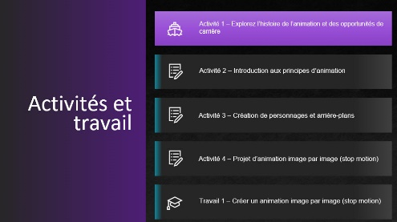
- https://www.octe.ca/download_file/force/5934/1692
- Histoire de l’animation
- Occasions postsecondaires
- Carrière en animation
Les élèves peuvent utiliser l’annexe A - TGJ20 feuilles de travail.

Activité 2 – Introduction aux principes de l’animation
Diaporama: 2 Animation – Principes de l’animation
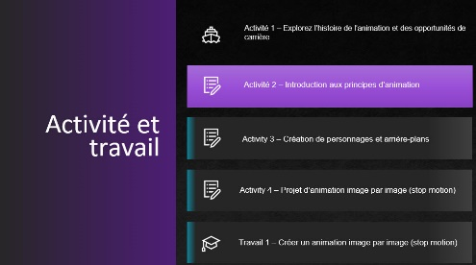
- https://www.octe.ca/download_file/force/5938/1692
- Qu’est-ce que l’animation
- Principes d’animation
- Comprendre la création d’animation
- Activité facultative– Pixar in A Box
Les élèves peuvent utiliser l’annexe A -TGJ 20 feuilles de travail.

Activité 3 – Création de personnages et arrière-plans.
Diaporama: 3 Animation – Création de personnages et des arrière-plans
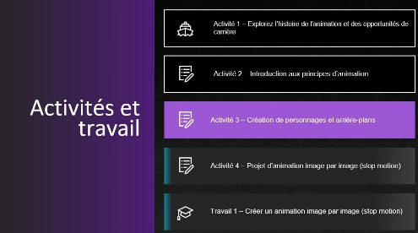
- https://www.octe.ca/download_file/force/5940/1692
- Histoire des Flipbooks
- Premier pas avec les Flipbooks
- Création de personnages et d’arrière-plans
- Créer votre Flipboard
- Activité facultative– Flipboard créé par ordinateur
Les élèves peuvent utiliser l’annexe A - TGJ 20 feuilles de travail

Activité 4 – Projet d’animation image par image (stop motion)
Diaporama: 4 - Animation – Image par image
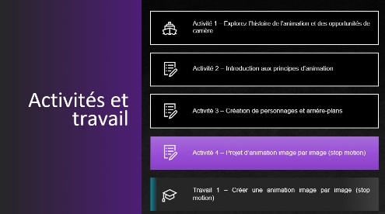
- https://www.octe.ca/download_file/force/5945/1692
- Propos de l’animation image par image
- Des idées d’animation image par image
- Outils pour l’animation image par image
- Créer une animation image par image
- Créer un scénarimage

Les élèves peuvent utiliser l’annexe A -TGJ20 feuille de travail

Travail 1 – Créer une animation image par image
Travail 1 – Créer une animation image par image (stop motion)
- Animation image par image survol
- Tâche de l’élève
- Critère pour animation image par image
- Grille d’évaluation
Les élèves peuvent utiliser l’annexe A - TGJ 20 feuilles de travail

Annexe A – TGJ20 feuilles de travail

TGJ 2O Animation: activités et feuille de travail

Survol
Cette feuille de travail a été conçue comme un document collaboratif à partager avec votre enseignant. Au fur et à mesure que vous progressez dans ces activités et devoirs, votre enseignant vous fournira des commentaires que vous pourrez choisir d'utiliser pour réviser votre travail. Portez une attention particulière à la grille d’évaluation au bas de cette feuille et l'enseignant pourra commenter au fur et à mesure.
* Conseil utile, faites une sauvegarde de votre travail

Objectifs d’apprentissage:
A1. décrire le concept de communication et les domaines d’application de la technologie des communications.
B1. appliquer sa connaissance du processus de design ou de résolution de problèmes à la réalisation de projets en technologie des communications.
B3. appliquer à la réalisation de projets ses connaissances acquises en mathématiques, en sciences et en communication.

Activités
Au début de chaque activité, effectuez toutes les lectures et regardez toutes les vidéos avant de commencer.

Questions:
En fonction de vos expériences précédentes, certains des éléments discutés peuvent être un examen ou évaluation sommative, et pour d'autres, il peut être tout nouveau. On s'attend à ce que vous ayez des questions pendant que vous travaillez. Si oui posez vos questions à l'enseignant.

Ressources
Ces sites d'images GRATUITS et Creative Commons sont un excellent endroit pour trouver des images et des clips audios tout en respectant les lois sur le droit d'auteur au Canada
- YouTube librairie audio  - Free Music Archive  - StockSnap.io  - Burst (by Shopify) | - Unsplash  - The Noun Project  - Pexels  - Pixabay

Activité 1 – Explorez l’histoire de l'animation et occasions favorables d'exploration de carrière

Question 1.1
L'animation est depuis longtemps un élément essentiel de la société; ces artistes originaux ont ouvert la voie à de nouvelles générations de créateurs.
Ces premières animations sont maintenant disponibles sur l’Internet. Utilisez vos compétences de recherche pour trouver trois animations différentes qui se sont déroulées entre les années 1906 et 1915.
Répondre ici:
Année | Nom de l’animation | Commentaires

Question 1.2
L'Office national du film a parrainé certaines des meilleures contributions d'animateurs canadiens. Vous allez immédiatement reconnaître certaines formes d'animation, tandis que d'autres types peuvent être entièrement nouveaux pour vous.

En utilisant le site, NFB recherche et visualise 10 différents types d’animation. Utilisez la table ci-dessous pour montrer ce que tu as trouvé.
Note: Cliquez ici pour trouver l’essentiel: 20 types d’animation de base et leur style
Titre de l’animation | URL | Type d’animation
 |  | Animation traditionnelle
 |  | Animation 2D
 |  | Animation 3D
 |  | Animation avec la typographie
 |  | Animation avec patte de modelage
 |  | Animation Flipbook
 |  | Animation page par page
 |  | Animation avec le sable
Quel type d'animation pensez-vous être le plus utile pour raconter une histoire? Pourquoi pensez-vous ceci?

Question 1.3
Les Canadiens ont apporté de nombreuses contributions au domaine de l'animation au fil des ans. En réfléchissant à votre réponse précédente, « Quel type d'animation pensez-vous être le plus efficient pour raconter une histoire? », faites une recherche sur trois Canadiens qui, selon vous, ont contribué de manière précise à cette question et donnez quelques exemples de leur travail.
Nom | Exemple (URL) | Pourquoi as-tu choisi ce Canadien?

Question 1.4
Visitez animation OntarioColleges.ca; quels sont les programmes offerts qui sont nouveaux pour vous?
Nom du collège | Programme offert | Ville

Question 1.5
Il est essentiel de comprendre que les établissements postsecondaires ont des exigences pour entrer dans leurs programmes. Même si vous n'êtes pas intéressé par une carrière dans l'animation, cette prochaine activité vous fournira les compétences transférables nécessaires pour accélérer la carrière de vos rêves.
À l'aide des trois différents programmes collégiaux que vous avez énumérés ci-dessus, recherchez et enregistrez les conditions d'admission à ces programmes.
Nom du collège | Nom du cours | Condition d’entrées
p. ex. Collège Herzing | Animateur 2D | 12  Portfolio  Entrevue  Examen d’entrée

Question 1.6
Ottawa et Toronto ont vu des investissements de l'industrie dans le domaine de l'animation au cours des dernières années. Recherchez quatre maisons d'animation dans les villes les plus proches de vous.
Nom | Ville | URL
p. ex., Mercury Filmworks | Ottawa | https://mercuryfilmworks.com

Question 1.7
Les postes pour débutants offrent d'innombrables opportunités. Visitez un site Web de carrière en animation comme Screen Skills. Selon vous, quel travail correspond à vos compétences uniques? Et expliquez pourquoi vous pensez que vous seriez utile dans ce rôle.

Question 1.8
En tant que créateurs, nous avons le choix d'outils pour communiquer nos pensées et nos idées aux autres. Certaines des compétences et connaissances nécessaires pour communiquer efficacement seront acquises tout au long de votre temps en technologie de la communication. L'industrie utilise une variété d'outils (par exemple, des logiciels, du matériel) pour ce faire. Recherchez deux applications logicielles qui vous intéressent et au moins un type d’équipement.
Logiciel | Équipement
p. ex.,Animation Adobe | p. ex., Tablette Wacom

Activité 2 – Introduction aux principes d’animation

Question 2.1
Dans le module précédent, vous avez répertorié certains des outils et du matériel que les animateurs utilisent pour faire progresser leur métier. De quelles façons pouvez-vous penser pour donner vie à des objets inanimés?

Question 2.2
Quelles sont les animations qui vous ont inspiré ou diverti? Pourquoi pensez-vous que ces animations sont révélatrices pour vous?

Question 2.3
Visitez le National Film Board, YouTube, ou Vimeo et choisissez 1 à 3 clips appropriés pour démontrer le principe listés ci-bas. Remplir le tableau suivant:
Principe d’animation | Vidéo stop motion | URL | Temps
p. ex., Anticipation | Derek Loftis animation cadre par cadre | vimeo.com/60088428 | 00:00:06
Écrase & étire
Anticipation
Mise en scène
De pose en pose
« Follow Through »
Slow in and Slow Out
Arches
Actions secondaires
‘’Timing’’
Exagération
Dessin solide 3D
Charme

Activité 3 – Création de personnages et d’arrière-plans

Question 3.1
L'un des moyens les plus simples de commencer à animer est de créer un Flipbook. Visitez Vimeo.com et rechercher pour Flipbook. Choisissez un vidéo de Flipbook que vous croyez facile à créer et partager vos vidéos ci-dessous.
Titre | URL | Matériaux nécessaires
p. ex., Flipbook Converse | https://vimeo.com/55964659 | Crayons à mine, papier, ciseaux et téléphone mobile.

Question 3.2
Après avoir examiné les trois vidéos et lu les clés du succès, vous êtes prêt à créer votre propre animation Flipbook.

Critère:
- Minimum 6 secondes
- Sujet approprié pour l’école
- Sujet qui vous intéresse
À l'aide de votre appareil mobile, filmez votre Flipbook et partagez-le avec votre enseignant et vos pairs. Incluez ci-dessous une brève description du processus de création, ainsi que les défis que vous avez rencontrés pour votre animation Flipbook ci-dessous.

Défis:

Liens à votre présentation (si disponible):

Activité 4 – Projet d’animation image par image (stop motion)

Question 4.1
Les caméras peuvent désormais être branchées directement à un ordinateur; cela s'appelle le partage de connexion et il permet au créateur de voir l'image en temps réel. Recherchez trois logiciels qui permettent de brancher les caméras.
Logiciel | Manufacturier | Modèles de caméra pris en charge
p. ex., Adobe Lightroom | Adobe | Sony, Nikon, Canon,  Olympus, Fuji

Question 4.2
Quels sont les objets du quotidien que vous pouvez utiliser pour créer une courte vidéo en stop motion? Énumérez les 10 premiers qui vous viennent à l'esprit:
p. ex., Banane

Question 4.3
En pensant à la vidéo que vous venez de regarder, quel effet spécial stop motion pouvez-vous créer?

Question 4.4
Pensez à l'une des deux idées stop motion, ainsi qu'à la liste des objets quotidiens auxquels vous avez également accès. Avec l'application installée sur votre appareil mobile et les connaissances que vous avez acquises, créer votre première vidéo stop motion. Partagez ce vidéo avec votre professeur. Quels ont été certains des défis que vous avez rencontrés lors de la création de votre vidéo stop motion?

Liens à votre présentation:

Travail 1 – Créer une animation image par image (stop motion)
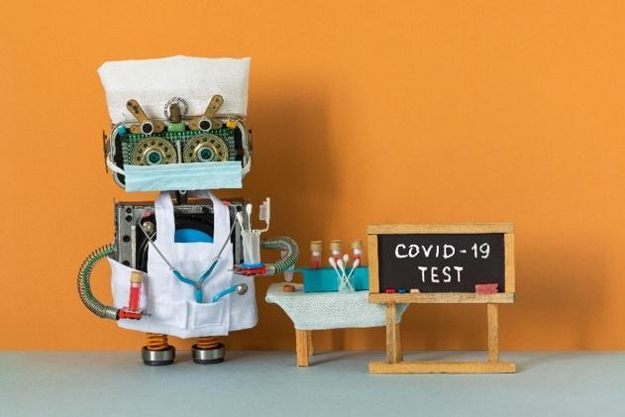

Objectif:
Appliquez les compétences et les connaissances que vous avez acquises sur l'animation dans une vidéo Stop Motion.

Regardez
Comment faire une animation image par image vlogue sur la cuisson
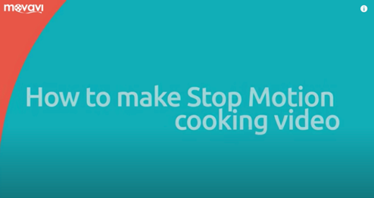
https://www.youtube.com/watch?v=qm56pvtA2JA
(Note: Le premier 5 minutes et 9 secondes sont importantes)

Tâche:
Vous allez créer une vidéo image par image de 20 à 60 secondes, entre 12 et 24 FPS (images par seconde)

Outils:
Téléphone mobile, trépieds (si disponible)
Application gratuite que vous pouvez utiliser:
- NFB StopMo Studio
- Stop Motion Studio
- Storyboarder

Étapes:
- Pensez aux éléments qui sont facilement accessibles, puis réfléchissez à la manière dont vous pouvez utiliser ces éléments pour raconter une histoire.
- Créez un aperçu de votre histoire ou de votre vidéo promotionnelle (à l'aide d'un scénarimage), et soumettez-le pour approbation. Vous pouvez raconter une histoire ou créer une vidéo promotionnelle pour une entreprise locale ou votre communauté
- rassemblez tous les éléments nécessaires; consultez-vous à la question 4.2 pour des idées
- Assurez-vous que votre appareil mobile a une pleine charge et que l'application appropriée est installée
- Modifiez votre vidéo, exportez votre vidéo au format MP4,partagez votre vidéo avec votre enseignant et vos pairs
Attentes | Niveau 4 | Niveau 3 | Niveau 2 | Niveau 1 | R
Communication: définir précisément les objectifs du projet et les critères de performance.
Attente : B1
Créer un scénarimage, communiquer le concept de stop motion. Réfléchir à l'apprentissage | Définis et explique le processus et la réflexion des objectifs du projet avec beaucoup de détails. Travail est exceptionnel. | Définis et explique le processus et la réflexion des objectifs du projet avec beaucoup de détails. | Définis et explique le processus et la réflexion des objectifs du projet avec certains détails. | Définis et explique le processus et la réflexion des objectifs du projet avec peu de détails. | Ne réponds pas les exigences.
Réflexion: Utilisez une variété de techniques et d'outils de planification lors de la création de plans pour des projets de technologie des communications.
Attente: A1
Démontre une variété de techniques lors de la création de l'animation stop motion | Utilise une variété de techniques et d'outils de planification lors de la création de plans pour des projets de technologie des communications avec une logique considérable et exceptionnelle. | Utilise une variété de techniques et d'outils de planification lors de la création de plans pour des projets de technologie des communications avec une logique considérable. | Utilise une variété de techniques et d'outils de planification lors de la création de plans pour des projets de technologie des communications avec une logique acceptable | utilisent une variété de techniques et d'outils de planification lors de la création de plans pour des projets de technologie des communications avec une logique faible. | Ne réponds pas les exigences.
Application: Produisez des produits multimédias riches conformes aux normes et formats en constante évolution de l'industrie.
Attente : B3
Utilisation d'une variété d'outils et de techniques lors de la création de l'animation image par image | Produit des produits multimédias riches qui se conforment aux normes et formats en constante évolution de l'industrie avec une maîtrise considérable | Produit des produits multimédias riches qui se conforment aux normes et formats en constante évolution de l'industrie avec une bonne considérable | Produis des produits multimédias riches qui se conforment aux normes et formats en constante évolution de l'industrie avec une maîtrise qui manque quelques précisions | Produit des produits multimédias riches qui se conforment aux normes et formats en constante évolution de l'industrie avec plusieurs lacunes.  . | Ne réponds pas les exigences.

Annexe B – Liens d’animations observe et apprends

Activité 1 – Explorez l’histoire de l'animation et des circonstances favorables de carrière
Observe et apprends – Les meilleurs animateurs  10 meilleurs animateurs de tous les temps  https://www.youtube.com/watch?v=xWbE9WnieJ0 | 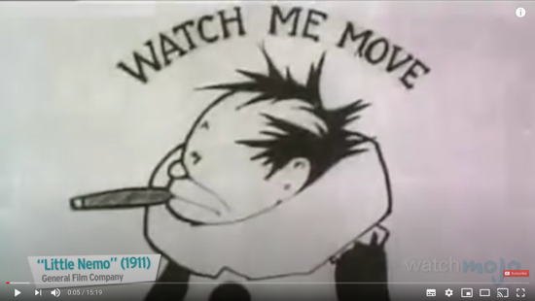
Observe et apprends – NFB  National Film Board  https://www.nfb.ca/animation/ | 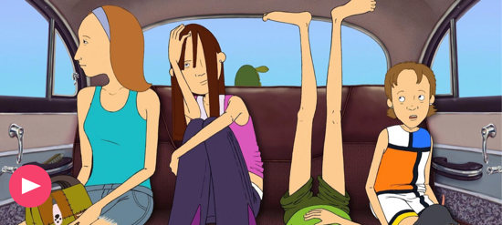
Observe et apprends – Collèges de l'Ontario  Ontariocolleges.ca  https://www.ontariocolleges.ca/en/programs/arts-and-culture/animation | 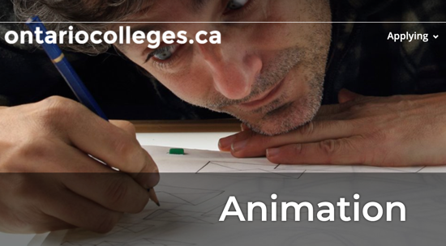
Observe et apprends – Journée à l’ouvrage  Portfolio étudiant du collège Algonquin  https://www.youtube.com/watch?v=5EIfIF_9arw | 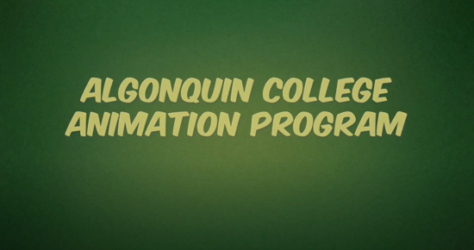
Observe et apprends – Carrière  Comment bâtir un portfolio & avoir un emploi  https://www.youtube.com/watch?v=PdeZsV6nIoY | 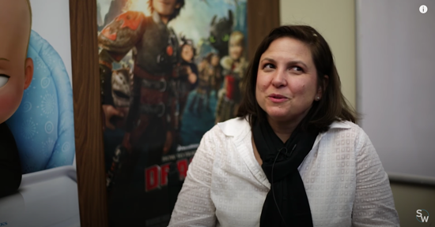
Observe et apprends – portfolio pour entrer au collège Sheridan (Accepted Sheridan Animation Portfolio 2019)  https://www.youtube.com/watch?v=JiBzfDlbg-M | 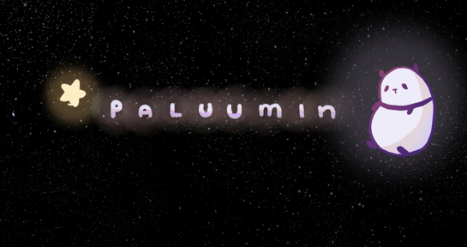
Observe et apprends – Portfolio animation 2D  Toon Boom Harmony au collège Herzing  https://www.youtube.com/watch?v=QRhTOB-u2kA | 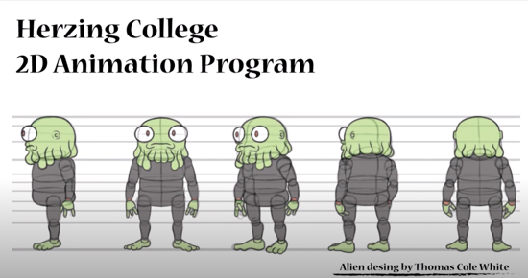

Activité 2 – Introduction aux principes d’animation
Observe et apprends – L’illusion de la vie  12 principes d'animation  https://vimeo.com/93206523 | 
Observe et apprends – 12 principes d'animation  12 principes d'animation  https://www.youtube.com/watch?v=uDqjIdI4bF4&list=PL-bOh8btec4CXd2ya1NmSKpi92U_l6ZJd&index=13 | 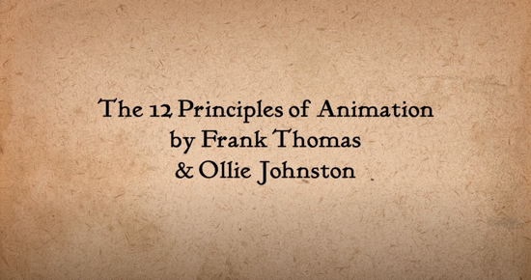
Observe et apprends – Introduction à la méthode Pixar  Méthode Pixar  https://www.khanacademy.org/computing/pixar | 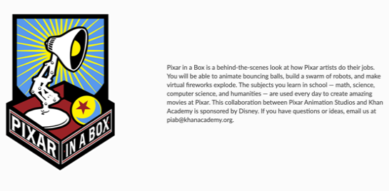

Activité 3 – Création de personnages et arrière-plans
Observe et apprends – Flipbook pour débutant  Comment fabriquer un Flipbook  https://www.youtube.com/watch?v=fpQ4Eiq-0Bg | 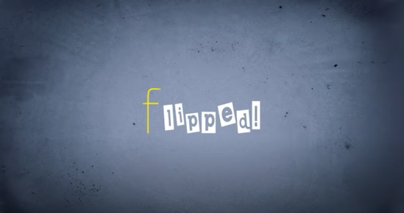
Observe et apprends – Flipbook intermédiaire  Comment fabriquer un Flipbook  https://www.youtube.com/watch?v=Un-BdBSOGKY | 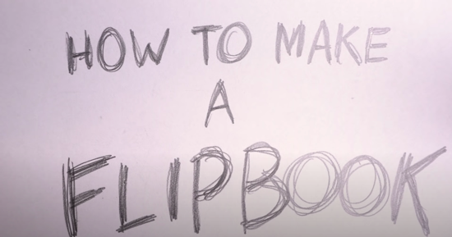
Observe et apprends – Flipbook avancé  Comment fabriquer un Flipbook 3D  https://www.youtube.com/watch?v=qiYF9PDixTY | 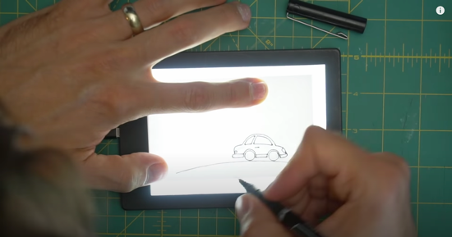

Activité 4 – Projet d’animation image par image (stop motion)
Observe et apprends – Exemplaire  Guide pour aller à la pêche  https://www.youtube.com/watch?v=4yG_k2Zlw7Y | 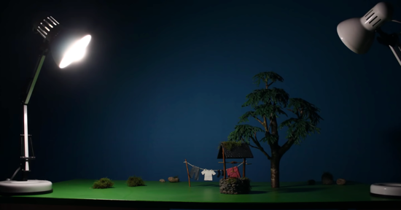
Observe et apprends – Exemplaire  Deadline par Bunliu  https://www.youtube.com/watch?v=BpWM0FNPZSs | 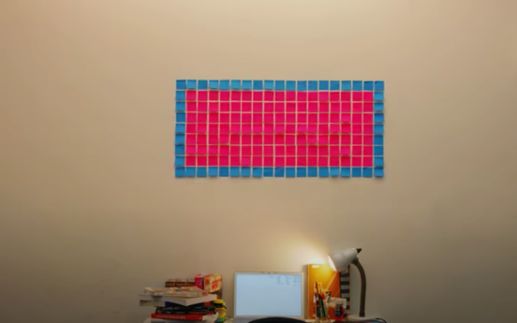
Observe et apprends – Exemplaire science  Comment faire un vidéo stop motion  https://www.youtube.com/watch?v=_ppedXZHhE0&t=56s | 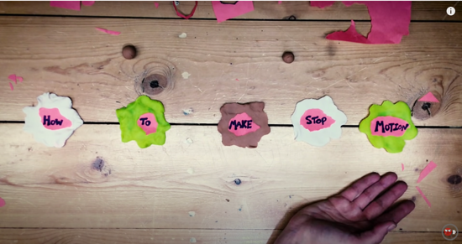
Observe et apprends – Richard Watterson  Son stop motion  https://www.youtube.com/watch?v=DVRxeCyltkE | 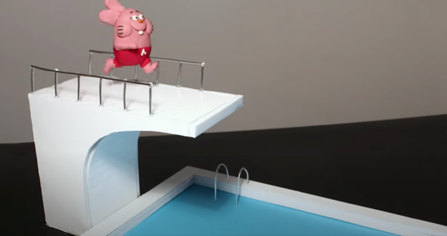
Observe et apprends – Gold Puffin  10 leçons des experts dans le stop motion  https://www.youtube.com/watch?v=fUX56F6BFKA | 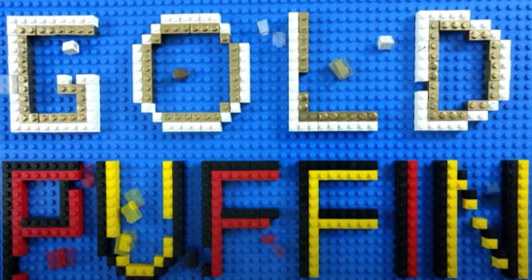

Observe et apprends – La base de l’animation  Effets spéciaux fabriqués à la maison  https://www.youtube.com/watch?time_continue=4&v=dq-3JfRrgRM&feature=emb_logo | 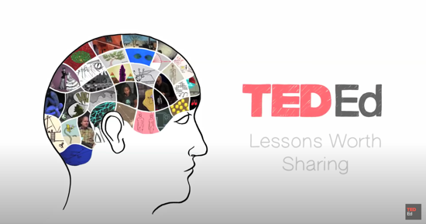
Observe et apprends – Oren Lavie  Vidéo: Her Morning Elegance  https://www.youtube.com/watch?v=2_HXUhShhmY | 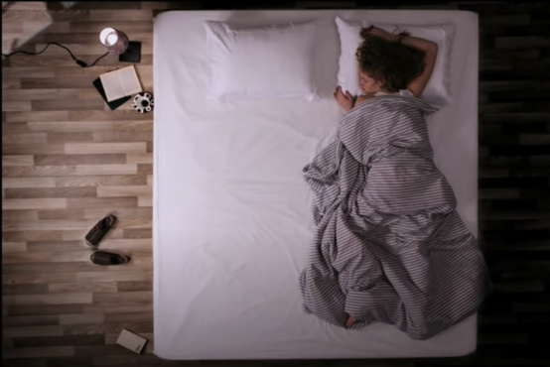

Applications et tutoriels
Librairie YouTube audio
https://studio.youtube.com/
Archive musique gratuite
https://www.freemusicarchive.org/
Burst (par Shopify)
https://burst.shopify.com/
Unsplash
https://unsplash.com/
Le projet ‘’Noun’’
https://thenounproject.com/
Pexels
https://www.pexels.com/
Pixabay
https://pixabay.com/

Application image par image (stop motion) et logiciel de scénarimage. (gratuits)
NFB StopMo Studio
https://apps.apple.com/ca/app/nfb-stopmo-studio/id828606885?l=en
Stop Motion Studio
https://www.cateater.com/
Storyboarder
https://wonderunit.com/storyboarder/

Références
Compétences du 21e Siècle: Document de Réflexion. Phase 1: Définir les Compétences du 21e Siècle pour l’Ontario. Édition de l’automne, 2016. https://pedagogienumeriqueenaction.cforp.ca/wp-content/uploads/2016/02/Ontario-21st-century-competencies-foundation-FINAL-FR_AODA_EDUGAINS_Feb-19_16.pdf
Codes des cours de spécialisation : Éducation technologique 11e et 12e années. Édition revisée. http://www.edu.gov.on.ca/eng/curriculum/secondary/techedemphasiscourses.pdf
Google Read & Write (by texthelp), 2020 https://chrome.google.com/webstore/detail/readwrite-for-google-chro/inoeonmfapjbbkmdafoankkfajkcphgd
Faire croître le succès : Évaluation et communication du rendement des élèves dans les écoles de l'Ontario, de la maternelle et du jardin d'enfants à la 12e année-http://www.edu.gov.on.ca/fre/policyfunding/growSuccessfr.pdf
L'apprentissage pour tous – Guide d'évaluation et d'enseignement efficace de la maternelle à la 12e année, 2013
http://www.edu.gov.on.ca/fre/general/elemsec/speced/LearningforAll2013Fr.pdf
Technologies des communications SÉCURIdoc (OCTE), 2013 https://www.octe.ca/fr/resources/resource-folder/technologie-des-communications-securidoc
Quick Reference Guide (by texthelp), 2020 https://www.texthelp.com/Uploads/MediaLibrary/texthelp/US-Training-Documents/Read-Write-for-Google-Chrome-Quick-Reference-Card.pdf
The Differentiated Instruction Scrapbook http://www.edugains.ca/resourcesDI/EducatorsPackages/DIEducatorsPackage2010/2010DIScrapbook.pdf

Le curriculum de l'Ontario, 9e et 10e année, Éducation technologique, 2009 (révisé)
http://www.edu.gov.on.ca/fre/curriculum/secondary/teched910curr09.pdf

